MĚSTO KUTNÁ HORA

Havlíčkovo nám. 552, 284 01 Kutná Hora, IČ: 00236195, DIČ: CZ00236195

odbor správy majetku, technické oddělení

mu.kutnahora.cz, ID datové schránky: b65bfx3

Objednávka

Objednavatel | Město Kutná Hora  Havlíčkovo nám. 552  284 01 Kutná Hora | Dodavatel | HEROLD - dětský svět a zahrada, s.r.o.  Čáslavská 229  284 01 Kutná Hora 1
Plátce DPH: | ANO | Plátce DPH | ano
Naše č. j. : | MKH/030198/2024/MAJ TO/STL | IČ: | 02851270
Vyřizuje: | xxx | DIČ: | CZ02851270
Tel.: | 327 710 185, 606 660 351
E-mail: | xxx@mu.kutnahora.cz
Datum: | 15.3.2024

Objednáváme u vás v rámci projektu Panuj Hoře 2023:

* dodání a instalaci herních prvků na pozemek parc. č. 4583 v k.ú. Kutná Hora za panelový dům č.p. 578-579 v ulici Masarykova, dle cenové nabídky ze dne 15.1.2024 č. 23NA00726 (viz příloha).
* žádáme o sdělení termínu instalace pro přesné určení rozmístění hracích prvků

Cenu za objednávku limitujeme částkou: 150.621 Kč vč. DPH
Bude hrazeno z položky: 3421-6121-2960-62012-12 Participativní rozpočet - DH Hlouška

Termín provedení prací: 30.4.2024

Vystavení a splatnost dokladu: vystavení do 7 dnů po dokončení prací
splatnost do 14 dní od doručení
S pozdravem

xxx
vedoucí technického oddělení

Objednatel prohlašuje, že předmět objednávky byl proveden v objektu, který není používán k ekonomické činnosti a ve smyslu informace GFŘ a MFČR ze dne 9. 11. 2011 nebude pro výše uvedenou dodávku aplikován režim přenesené daňové povinnosti podle § 92a zákona o DPH.

Pro účely transparentnosti hospodaření s veřejnými prostředky Město Kutná Hora na svých webových stránkách zveřejní plnění v rozsahu: číslo faktury, IČ, název vystavitele, předmět plnění, datum doručení, datum uhrazení a částka plnění a to i pro dílčí plnění z této smlouvy/objednávky.

příloha č. 1 – Hlouška za č.p. 578-579 v Masarykově ulici

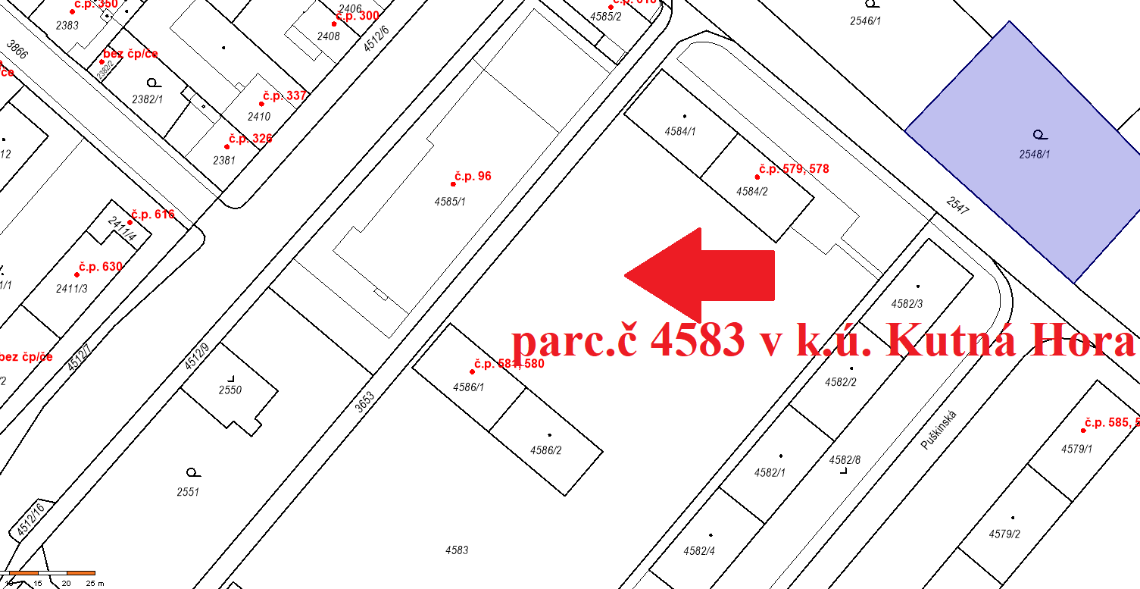

Příloha č. 2 - Cenová nabídka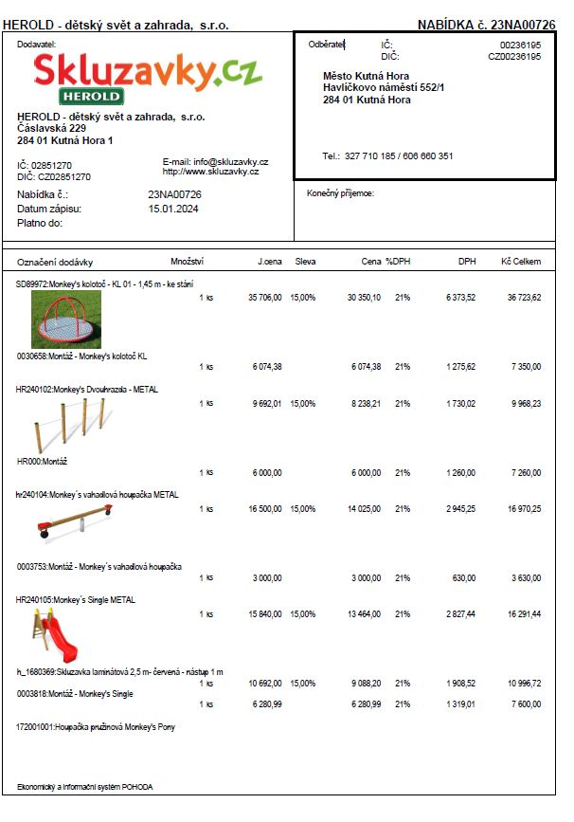

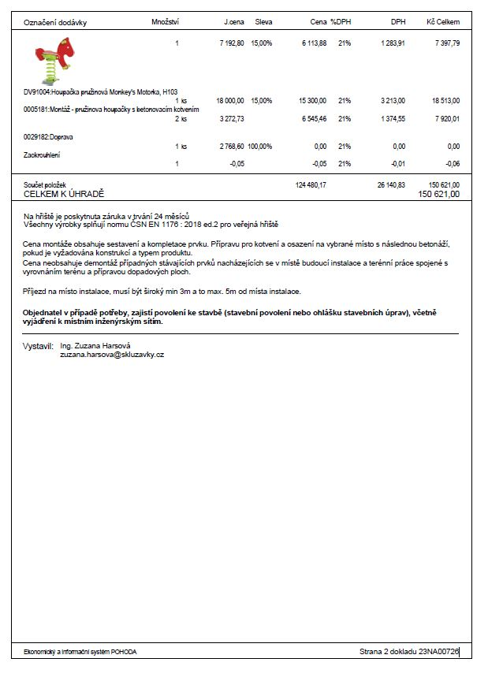
ní z této smlouvy/objednávky.

